ĐẠI HỌC QUỐC GIA TP. HỒ CHÍ MINH
TRƯỜNG ĐẠI HỌC CÔNG NGHỆ THÔNG TIN
KHOA CÔNG NGHỆ THÔNG TIN

MÔN HỌC
HỆ THỐNG QUẢN TRỊ QUY TRÌNH NGHIỆP VỤ

GIẢNG VIÊN
HÀ LÊ HOÀI TRUNG

BÀI TẬP TẠI LỚP
PHÂN LOẠI CÁC BỘ PHẬN VÀO QUY TRÌNH TƯƠNG ỨNG

NHÓM 3
STT | MSSV | HỌ TÊN
1 | 25410178 | Trương Huỳnh Can
2 | 25410185 | Nguyễn Phong Đạt
3 | 25410186 | Nguyễn Tấn Đạt
4 | 25410199 | Đoàn Hữu Hàn
5 | 25410211 | Nguyễn Trung Hiếu
6 | 25410228 | Nguyễn Quang Huy
7 | 25410252 | Dương Hồng Luyến
8 | 25410319 | Đặng Hữu Toàn

TP. HỒ CHÍ MINH, 2026

BÀI TẬP
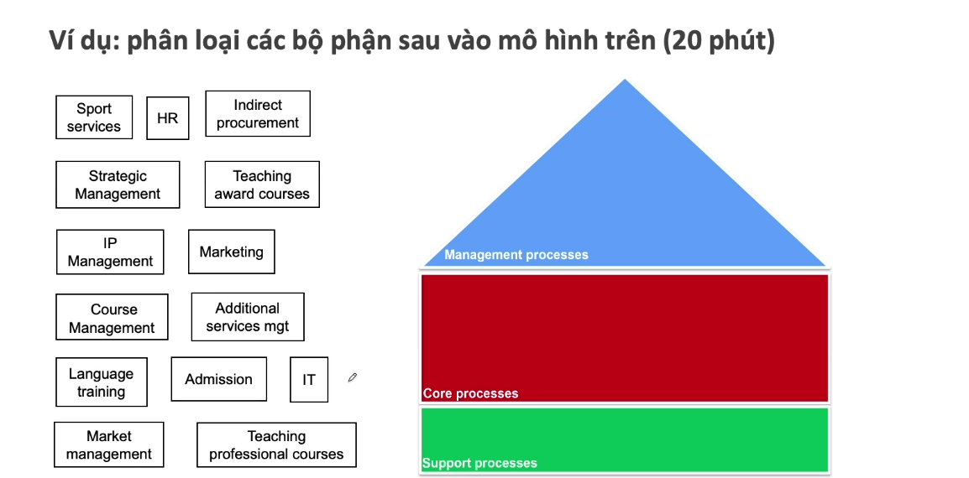

Trả lời:
Management Processes | Core Processes | Support Processes
Strategic Management | Admission | HR
Market Management | Teaching award courses | IT
IP Management | Teaching professional courses | Indirect Procurement
Marketing | Language Training | Sport Services
Additional Services Management | Course Management

